Projet : Machine Learning – Classification de Salaires
Gérard MARIASEELAN – Maxime TOURNADRE
L’objectif de ce projet est de mobiliser les connaissances de machine learning et d’analyse de données dans le cadre du dataset UCI adult ( https://archive.ics.uci.edu/ml/datasets/adult ). L’analyse exploratoire sera réalisé sous R tandis que la partie machine learning sera réalisé sur Python.

SOMMAIRE ?

Analyse Exploratoire du Dataset
Le dataset est composé de 32 561 observations composées de six variables quantitatives et neuf variables qualitatives. Vous trouverez le résultat du summary que nous allons analyser en annexe [1]
Age est une variable quantitative continue très dispersée : nous avons des observations allant de 17 à 90 ans avec une médiane de 37 ans. D’après les quartiles, environs un quart des observations concernent des individus en début de carrière, une moitié dans le cœur de leur carrière (28 – 48 ans) et le dernier quart en fin de carrière (=> 48 ans). L’avancée dans la carrière a très probablement un lien fort avec le salaire et donc la classe.
Workclass est une variable qualitative nominale composée de 8 modalités. Environs les deux tiers (22 696) des observations ont la modalité « Private » et proviennent donc du secteur privé. L’autre tier n’est donc pas employé du secteur privé. Les modalités sont : Federal-Gov, Local-Gov, Never-Worked, Private, Self-emp-inc, Self-emp-not-inc, State-gow, Whitout-pay. Cependant, 1836 observations ont une valeur manquante dans cette variable.
Annexes

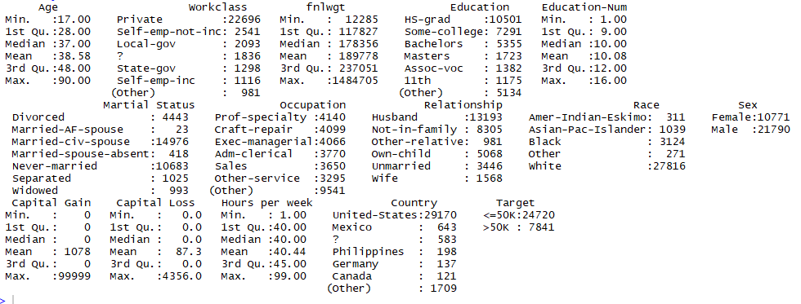
[1] Résultat de la fonction summary dans R sur le jeu de données

